沈阳工业大学迎新系统预报到使用说明
一、【迎新系统使用流程】
迎新系统预报到（2019年8月12日至2019年8月22日）：
1.通过网址或公众号“沈阳工业大学学生处”进行网预报到采集信息；
2.采集步骤：预报到说明基础信息采集家庭信息采集其他信息采集确认；
3.信息采集完成后，再次进入系统可查看辅导员联系方式等。
迎新系统现场报到（2019年8月23日）：
1.现场出示通知书、身份证确认并核实身份。
二、【迎新预报到】
方式1：
电脑访问地址：http://welcome.sut.edu.cn/Web/，账号：考生号；密码：身份证后6位。进入迎新系统预报到页面，仔细阅读预报到说明开始信息采集。
方式2：
微信搜索公众号“沈阳工业大学学生处”或扫码关注学校官方二维码，导航菜单中【资讯服务】下[掌上迎新]并输入账号密码，使用微信端进行预报到。
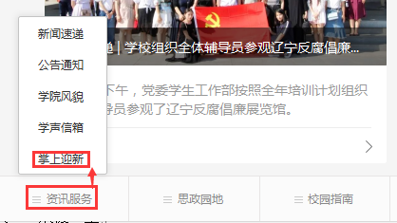
三、【信息采集说明】
1、所有采集信息必须真实有效，且带”*”要求为必填，其他信息根据实际情况填写完整；
2、考生号、姓名、性别、身份证等基础信息来源招生数据，不允许修改，如有错误请与学校相关单位联系；
3、点击下一步无反应时，请返回查看填写内容是否符合规范；
4、手机号、邮箱请规范填写，身高、体重、电话、邮编、金额等要求为数字；
5、采集军训服装、鞋、帽尺码信息仅提供参考，具体以学校实际发放为准。
四、【其他说明】
1．推荐浏览器：360安全浏览器及GOOLGE浏览器，360浏览器要求切换成如下极速模式
